班级动态(12.29)
- 晨间点心和区域游戏
孩子们每天早晨入园后都会自主过来吃点心，每天小朋友一袋牛奶，今天我们还吃了鹌鹑蛋，还有其他点心，牛奶都是我们唔过后放在保温袋里给孩子们吃的哦。
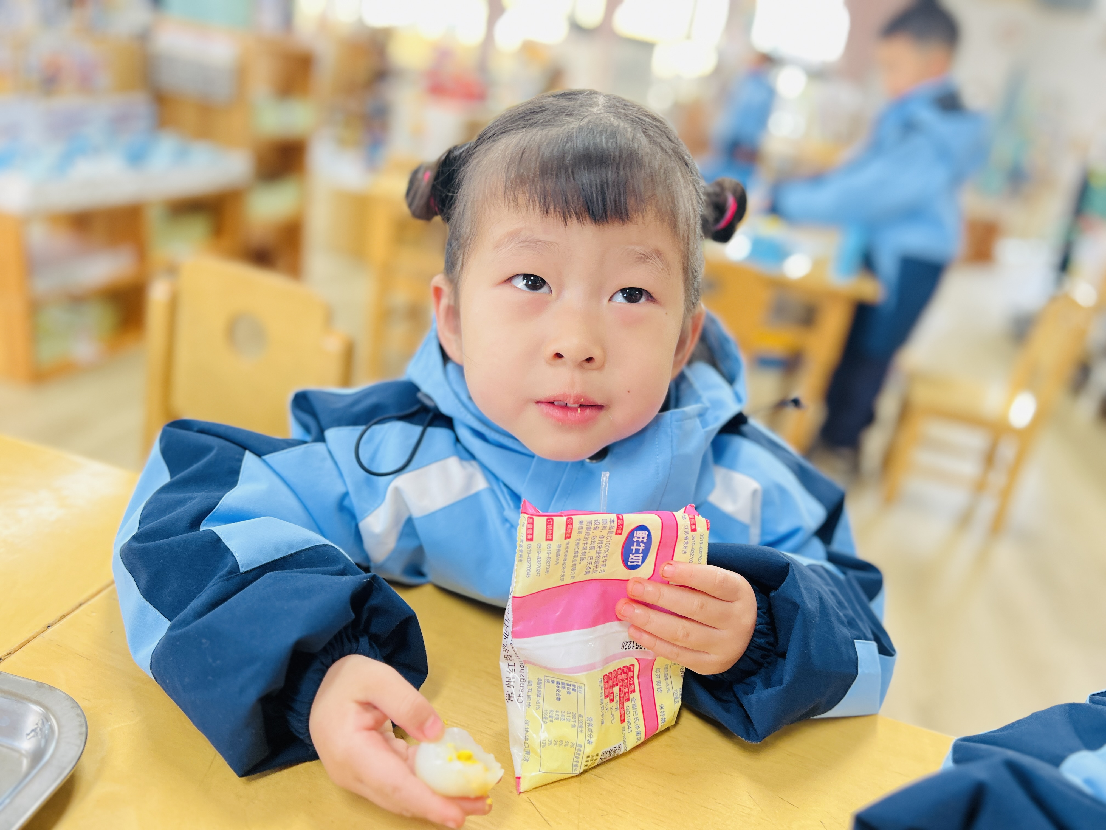 | 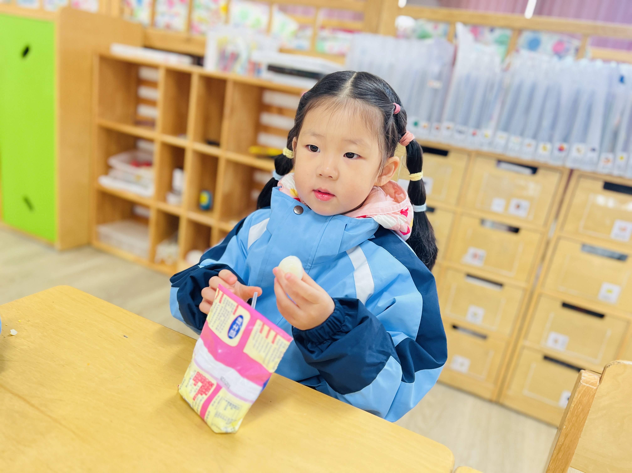 | 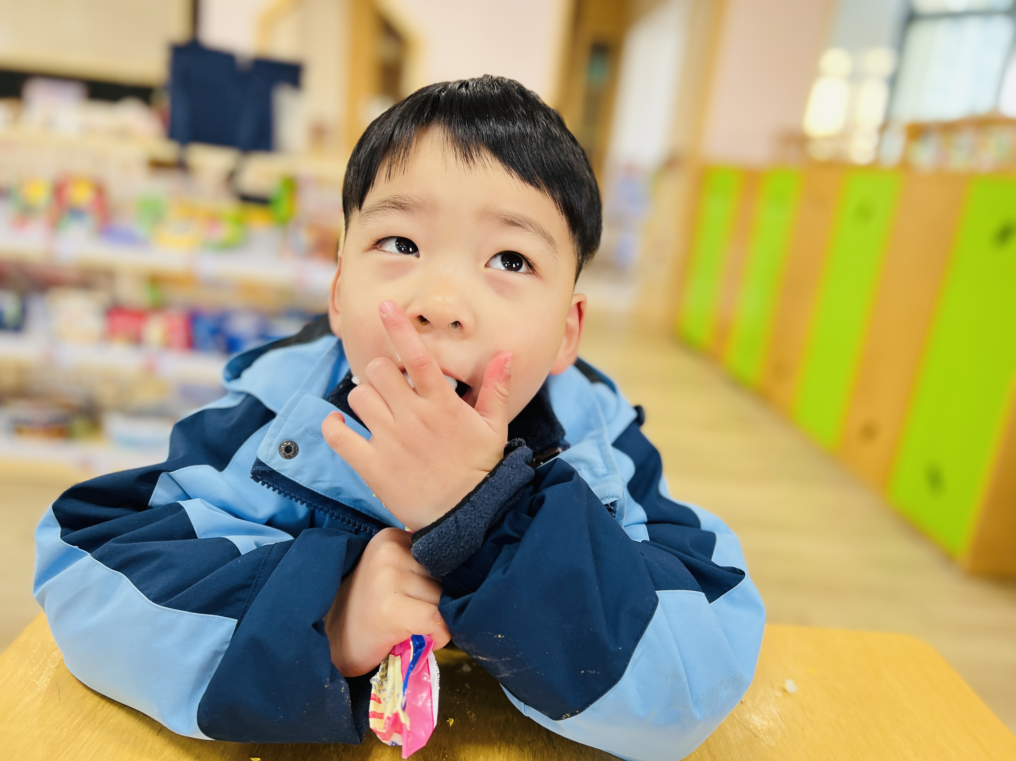
吃完点心后，孩子们就根据前一天的计划开始进行区域游戏，在游戏的过程中我们会关注幼儿是否能自主选择游戏区域与材料、在游戏中是否有专注投入的表现；观察幼儿之间的合作、分享或冲突处理情况；关注幼儿在游戏中遇到困难时的应对方式；同时也会审视区域材料是否能满足幼儿的探索需求，游戏环境是否存在安全隐患，在关注幼儿的同时根据幼儿游戏情况。
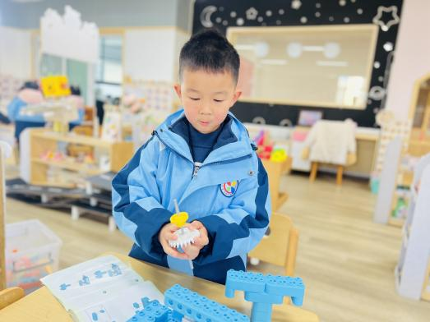 | 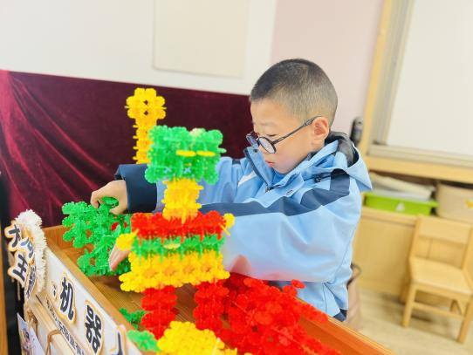 | 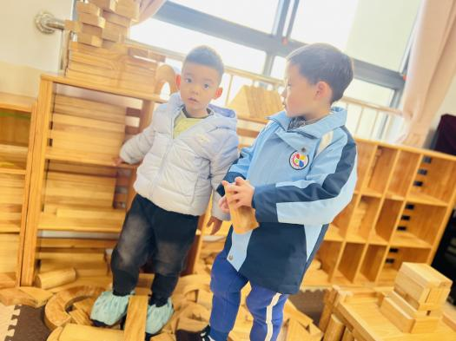
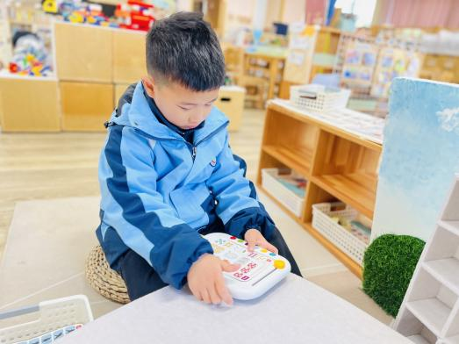 | 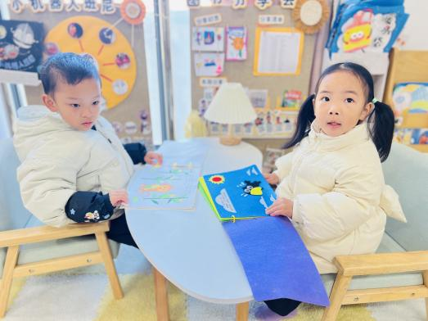 | 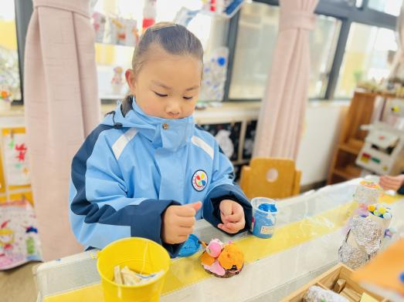
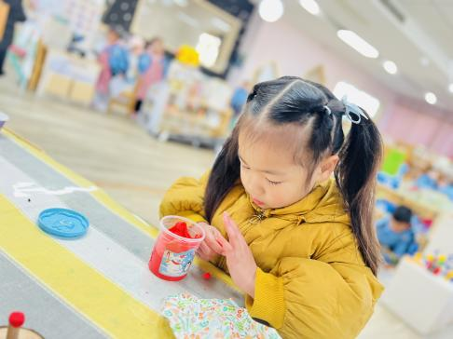 | 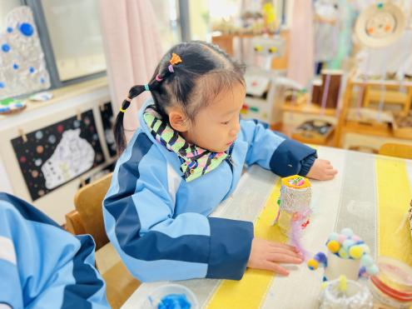 | 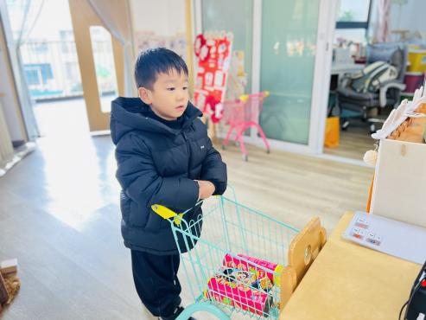
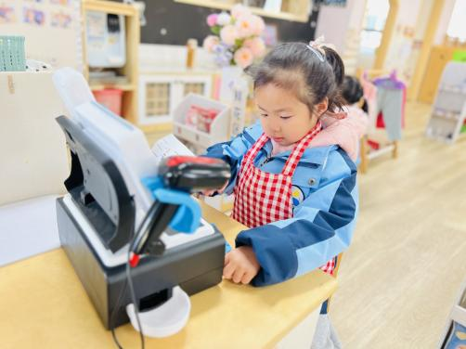 | 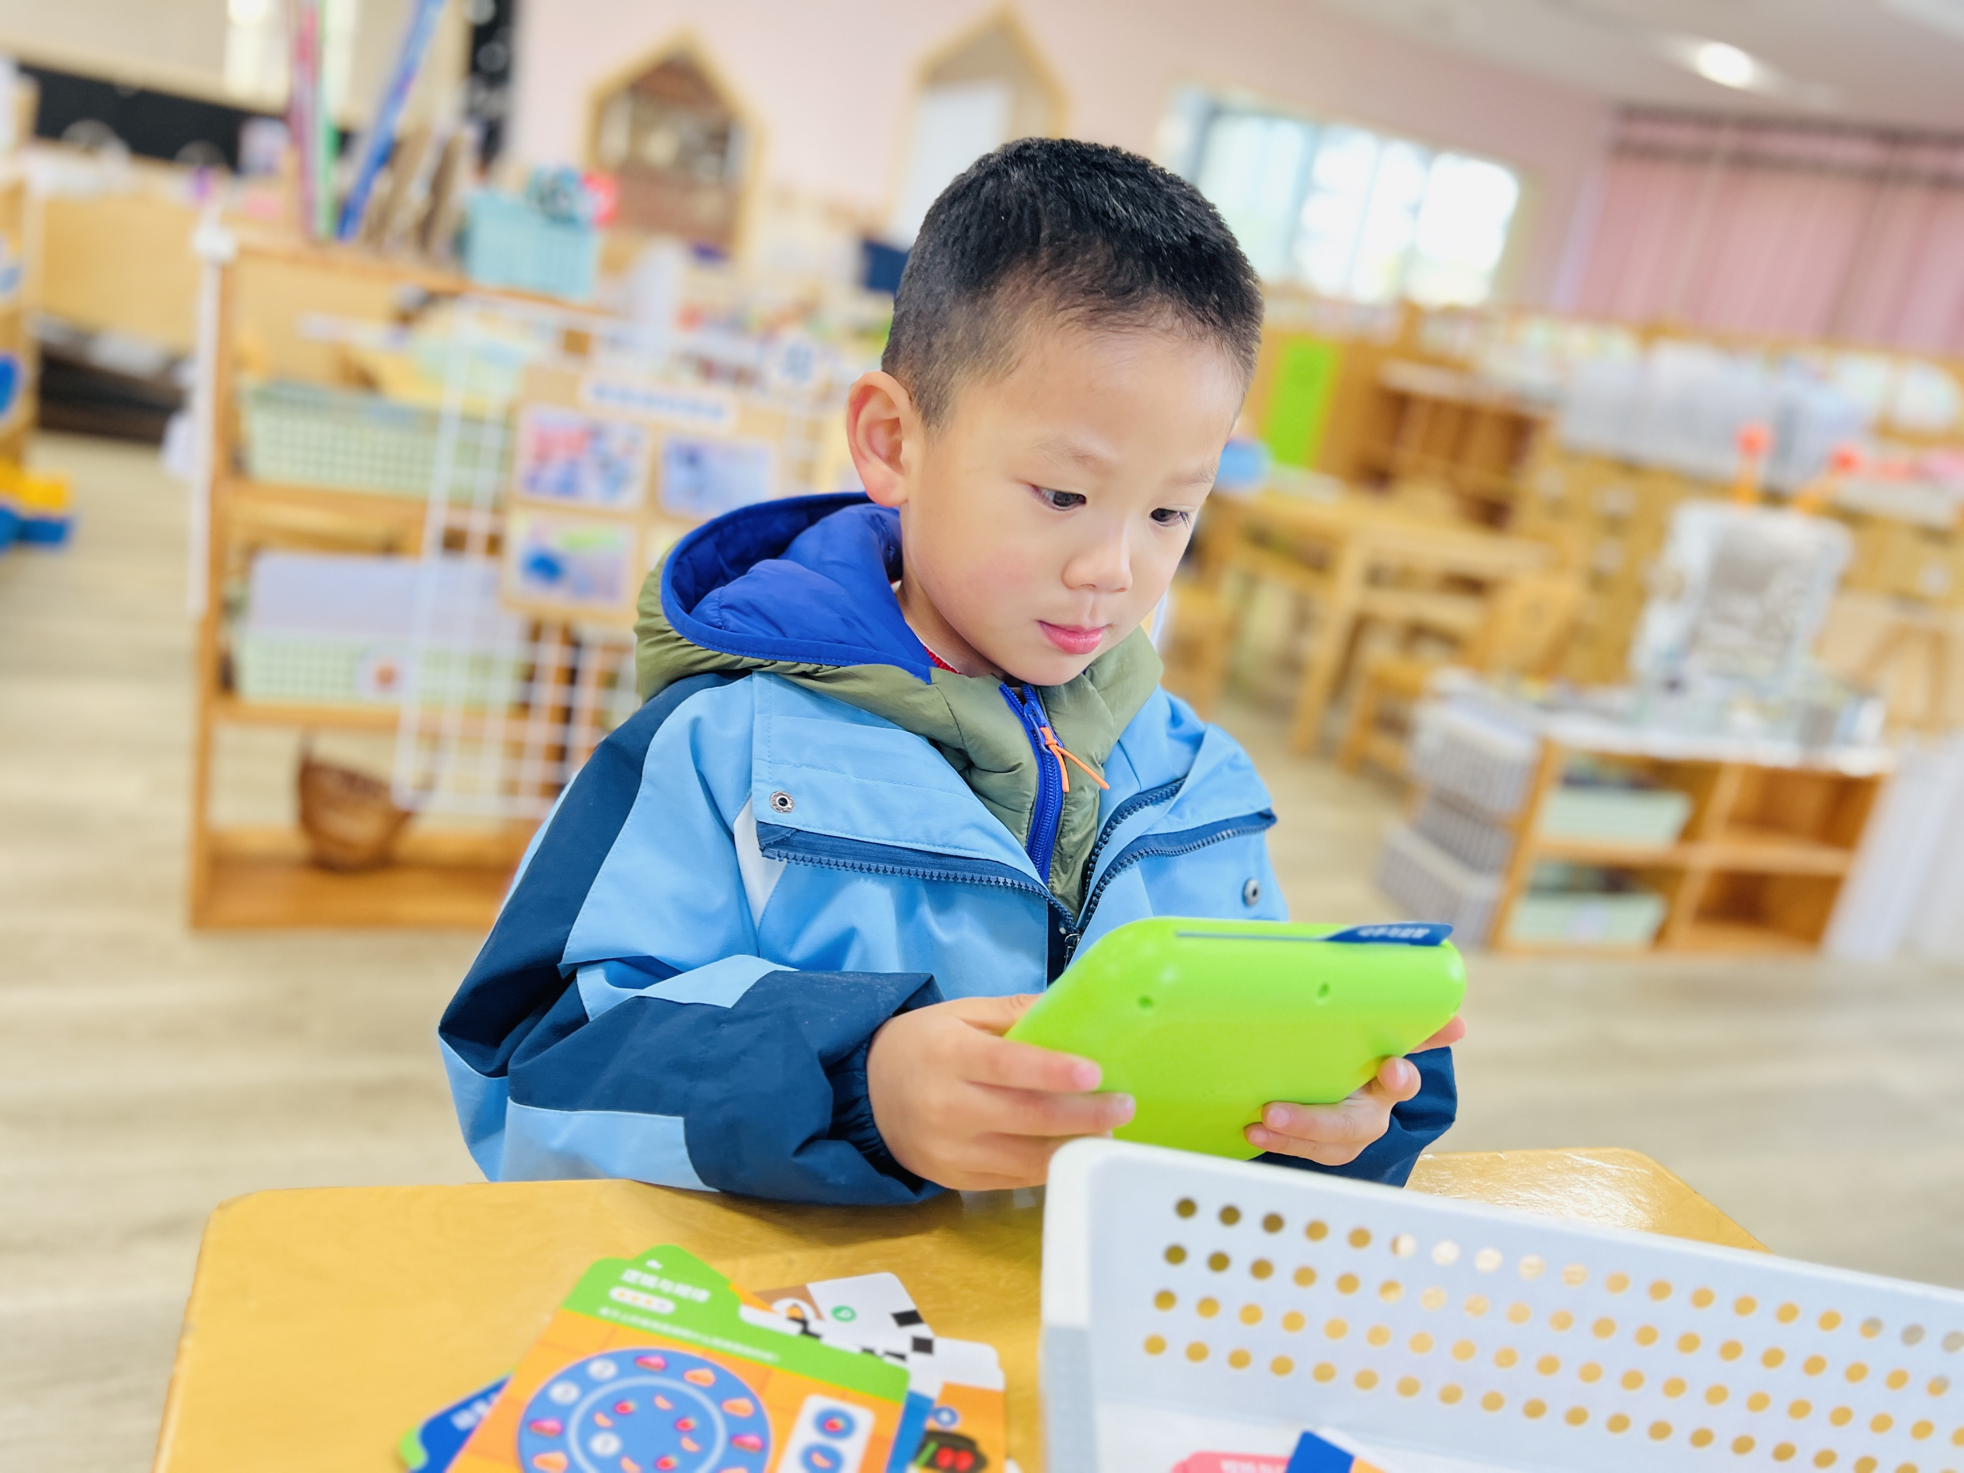 | 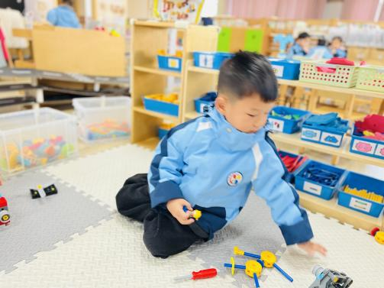
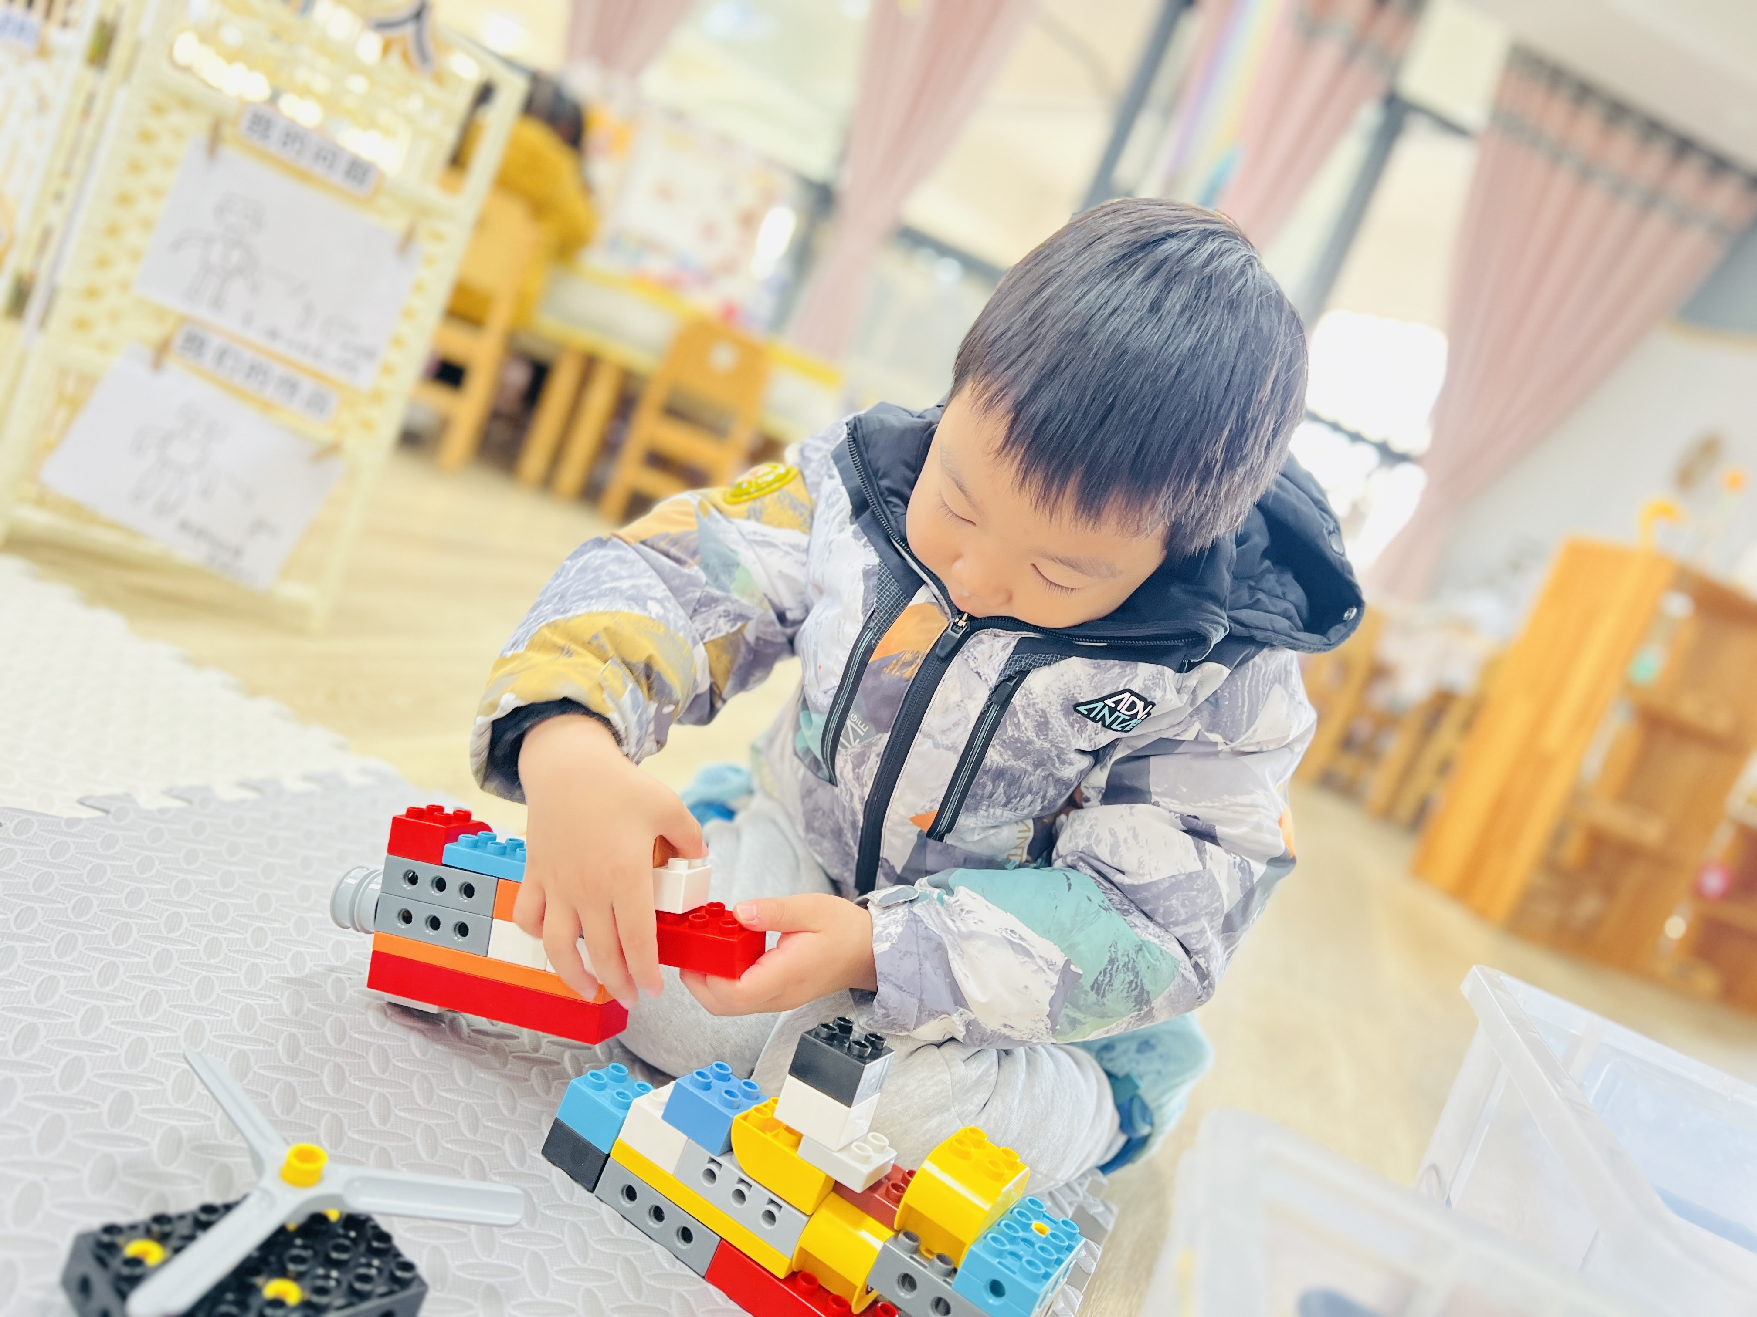 | 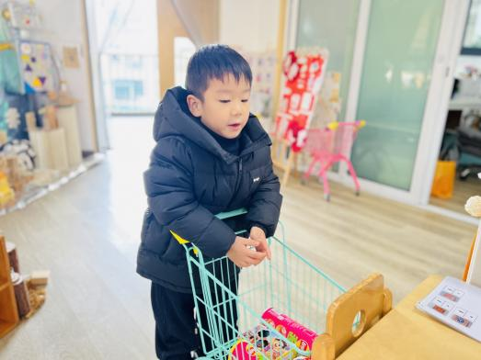 | 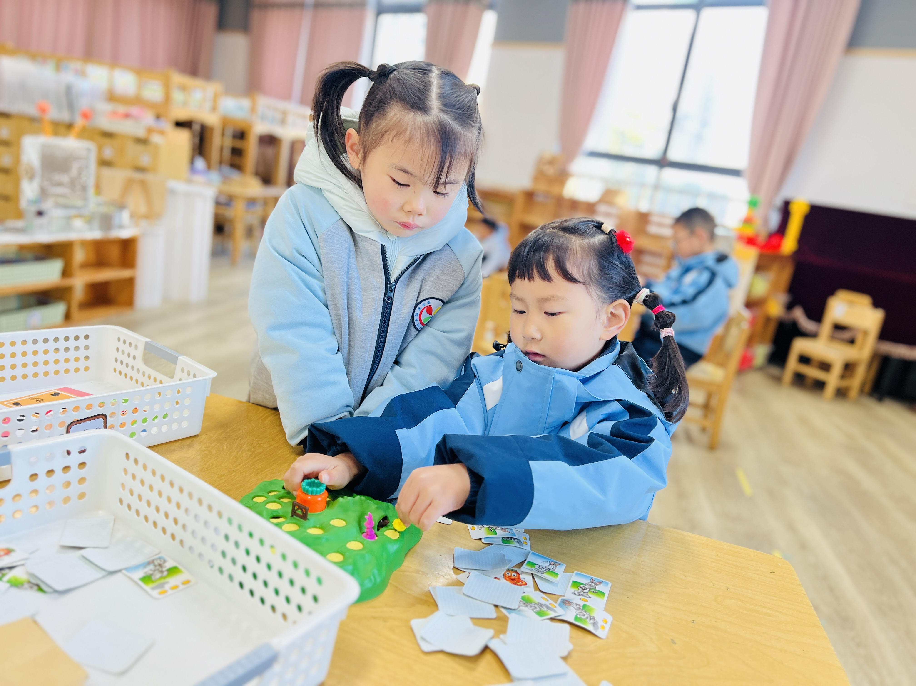
二、户外活动
区域分享结束后，我们进行了升旗仪式，本次升旗仪式的国旗下讲话的内容是为了迎接元旦新年的内容，长大一岁了可以做很多事情变得更加能干了。
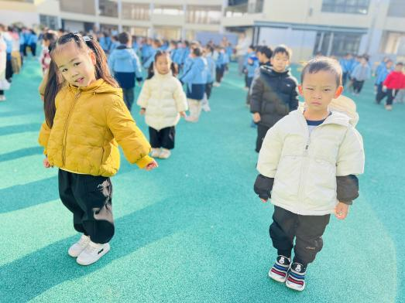 | 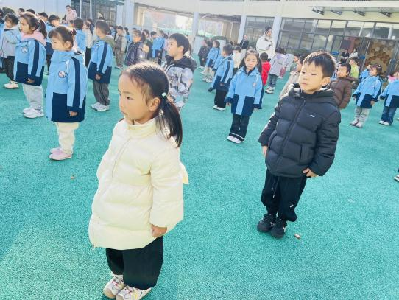 | 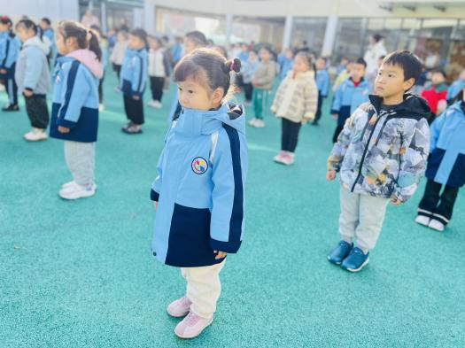
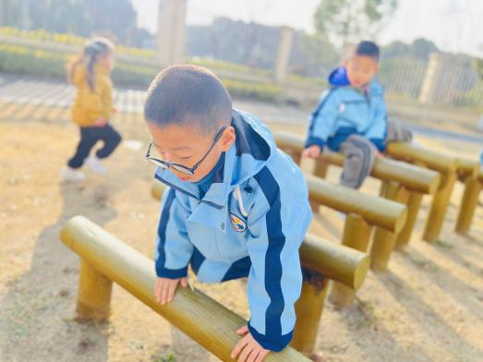 | 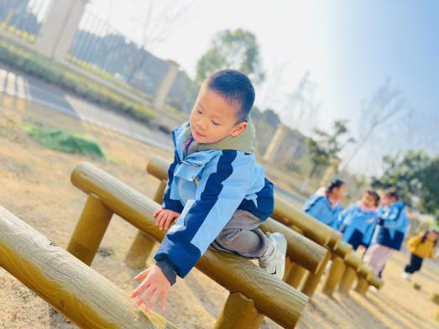 | 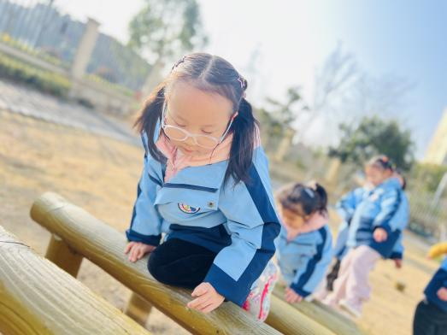
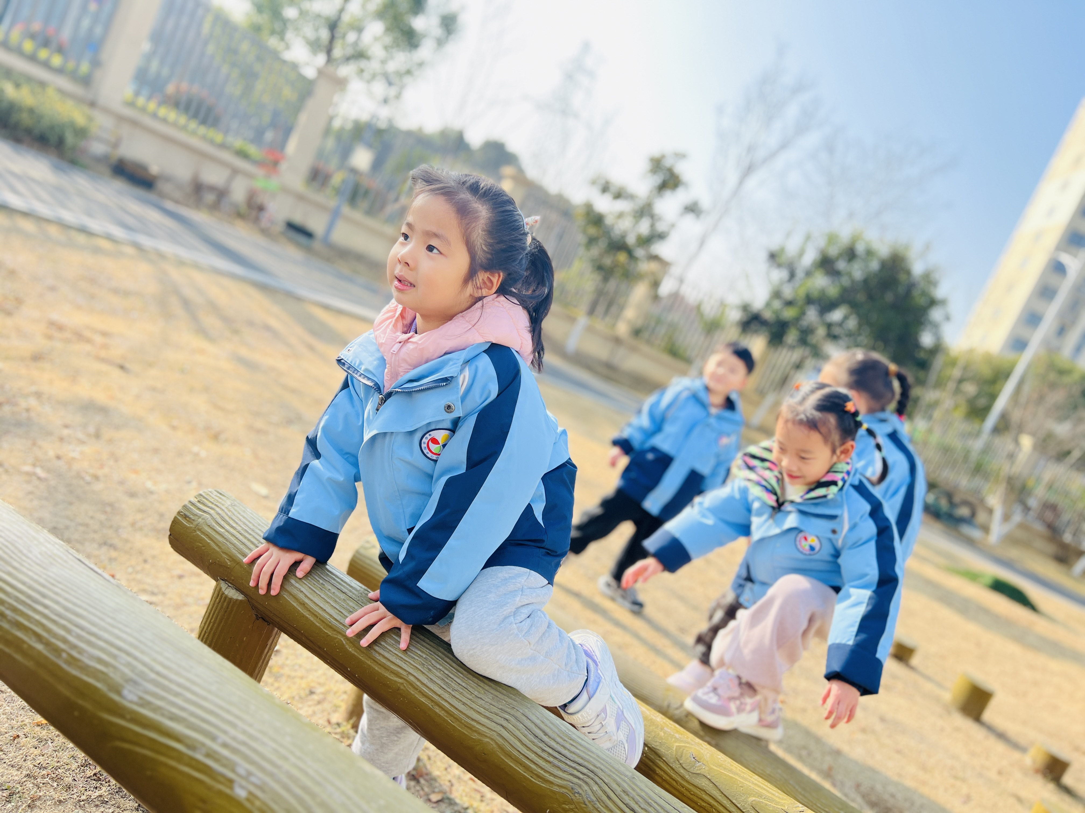 | 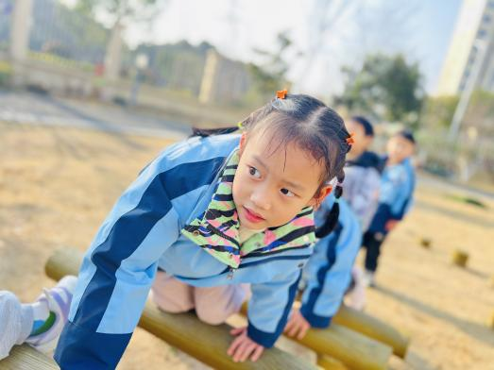 | 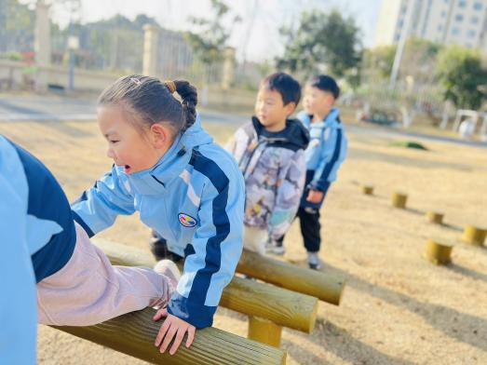
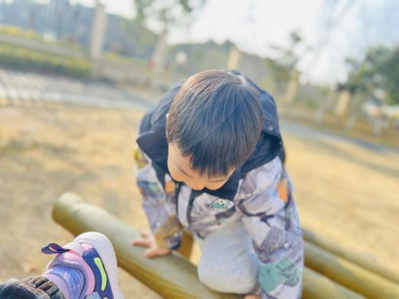 | 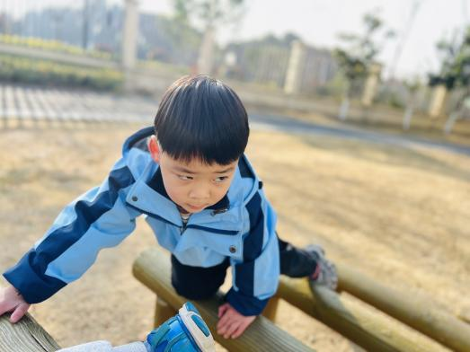 | 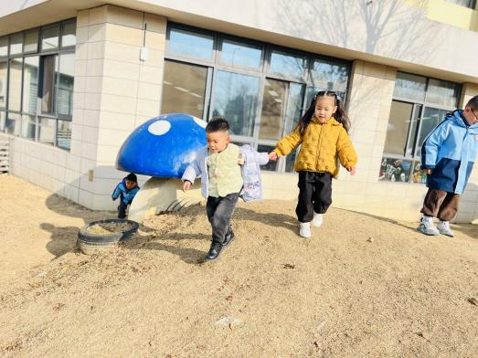
三、集体活动：音乐：朋友越多越快乐
《朋友越多越快乐》是一首bB大调二四拍的歌曲，歌曲内容分成三段，分别以小鸟、小鸭、小羊的形象来让幼儿在歌词中体会到和朋友在一起的快乐。本次活动第二句的旋律音域变化比较宽，第四句语音节奏不统一均衡，在这里可以用游戏的方法重点突破。导入用对说游戏学说“朋友越多越快乐”，然后通过玩找朋友游戏，不仅让幼儿在熟悉乐曲，了解了乐段，同时巩固了对重点节奏的练习。在解决旋律难点时，可结合图谱，引导孩子有表情的歌唱并且可以和朋友合作表演。
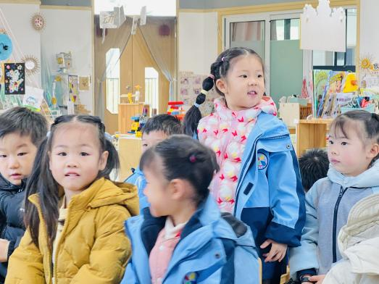 | 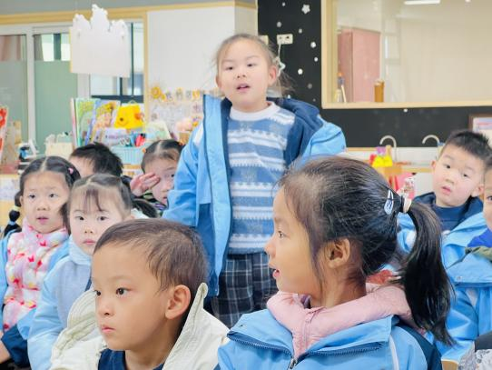 | 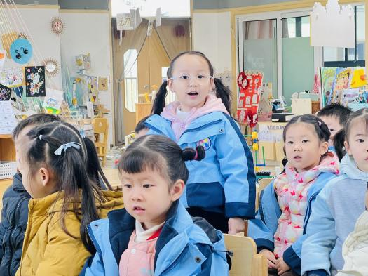
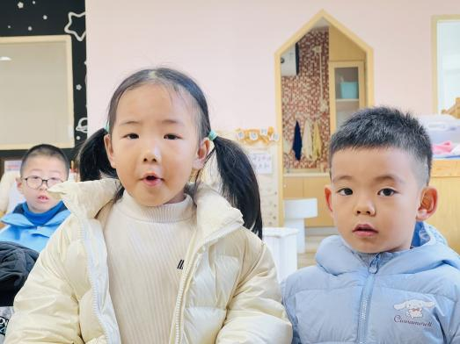 | 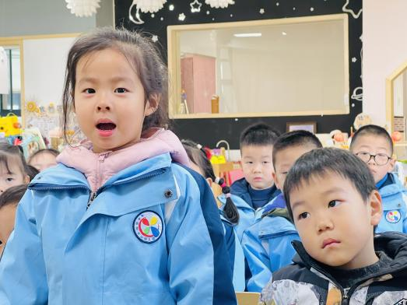 | 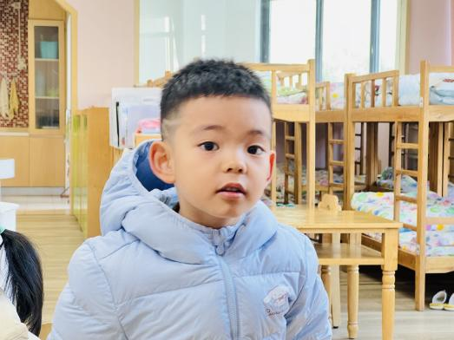
四、家园配合
勤洗手、多补水，常食用新鲜果蔬来增强自身免疫力；外出时科学佩戴口罩，尽量避开人群密集的公共场所；居家期间多开窗通风，保持室内空气流通，从源头切断病毒传播路径。特别提醒大家，每年按时接种流感疫苗，是预防流感最有效的手段之一。无论大人还是孩子，只要认真落实好这些防护措施，就能大大降低流感感染风险。愿大家在冬至的团圆暖意里，身康体健，安然度过这个寒冬。

